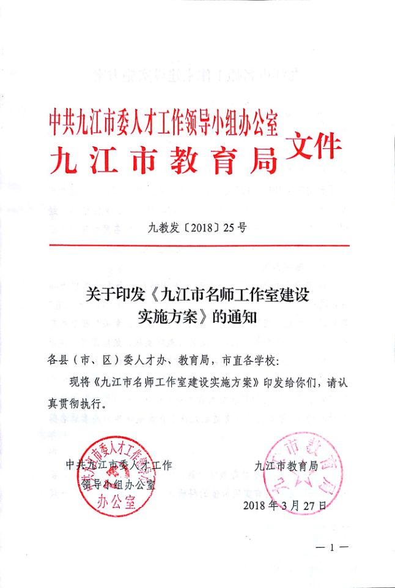
中共九江市委人才工作领导小组办公室
文件
九江市教育局

九教发〔2018〕25号

关于印发《九江市名师工作室建设
实施方案》的通知

各县（市、区）委人才办、教育局，市直各学校：
现将《九江市名师工作室建设实施方案》印发给你们，请认真贯彻执行。

中共九江市委人才工作 九江市教育局
领导小组办公室
2018年3月27日
九江市名师工作室建设实施方案

为充分发挥名师的专业引领、带动、辐射作用，为全市青年骨干教师搭建成长平台，加速教师专业化发展，培养和造就一批高素质的教师专业人才，根据省委教育工委、省教育厅《关于印发〈关于加强“十三五”期间教育人才队伍建设的意见〉的通知》（赣教党字〔2016〕137号）和九江市人民政府《九江市教育事业发展“十三五”规划》（九府发 [2017]3号）文件精神，经研究，决定选择部分有水平、有影响、有经验的名师组建“九江市名师工作室”，结合实际，特制定本实施方案。
一、指导思想
以党的十九大、习近平新时代中国特色社会主义思想为指导，进一步贯彻落实《教育规划纲要》和国家、省、市“十三五”教育发展规划，实现我市“人本、公平、优质、幸福”四个教育目标，采取切实有效措施，立足教育教学实践，聚焦课堂，通过名师引领、实践反思、团队合作，加快优秀教师的成长，积极探索科学高效的优秀人才成长培养机制，形成以名教师为核心的高层次骨干教师团队和专家型的教师研究群体，带动教师队伍整体素质的提升，努力打造一支适应九江教育发展需要的高素质名师队伍。
二、工作目标
1.在实践中总结教育教学经验，探寻教研教改的新思路、新方法，研究推广具有实用价值的科研课题，带领本学科教师开展有效的教研交流活动，解决教与学过程中遇到的实际问题，提高一线教师教书育人能力，提升教育教学质量。
2.引领学科建设发展，有目的、有计划、有步骤地传播先进的教育理念和教学方法，利用工作室网络媒介平台，共享优质教育资源，发挥名师的带头、示范、辐射作用，形成名优群体效应，带动学校科研工作有效开展。
3.通过为期三年的科研和培养计划，促进教师专业水平和综合能力再上新台阶，在师德规范上出样板，课堂教学上出精品，课题研究上出成果，管理岗位上出经验，培养一批教育理念先进和教学风格有鲜明特色的学科领军人物和优秀骨干教师。
三、组建方式
1.命名挂牌
“名师工作室”以名师姓名和学段学科命名，“名师工作室”设在名师所在学校，由市人才办、市教育局批准并授予证书和牌匾，实行挂牌名师负责制，遵循质量第一原则，注重品牌塑造，突出工作实效。
2.名师选聘
名师条件：热爱教育事业，具有奉献精神，是师德的表率，育人的模范，教育教学的专家；知识广博、扎实，有创新精神，学科学术造诣水平高，在学科教学上有鲜明特色或独特的教学风格，在全市有较高知名度的省特级教师、省学科带头人和骨干教师；有较强的教育教学研究能力和教育教学咨询答疑能力，有较高组织、培养和指导后备骨干教师进行课题研究的水平；原则上年龄55岁以下，身体健康，能胜任工作需要。
选聘方式：每一个工作室面向全市选聘1名同一学科名师，根据名师条件，采取自下而上的办法，由个人申请、学校推荐、市教育局审查通过，报市委人才工作领导小组批准同意后，由市委人才办、市教育局联合发文建立工作室并授牌。
3.学员组成
学员条件：热爱教育事业，专业基础扎实，肯吃苦，善钻研，具有教育教学智慧与灵气，在教育教学工作中已经崭露头角，具有良好发展前景的优秀中青年教师；具有中级及以上教师专业技术职务，在教育教学第一线任教5年以上，原则上年龄在45周岁以下的市骨干教师、教学新秀或单位推荐的有发展潜力的年轻教师。
产生方式：工作室学员原则上为4人左右，采取教师个人申请，学校推荐，名师工作室领衔人审查，教育行政部门审核确定的方式产生。
四、工作职责
1.名师职责
（1）导师培养。制订三年发展规划和培养方案，包括培养目标、培训课程、培训形式、研究专题、培训考核等，使工作室成员在工作周期内达到培养目标。发挥名师示范、引领、指导作用，带动成员共同成长。针对每一个成员的特长，对成员实施全程培训指导，指导成员展示具有一定规模的教育教学活动，引领成员提高综合素质。定期组织工作室成员的理论学习及研讨，每个月集中研讨活动时间不少于两次。实行双向听课制度，做好学科教学的示范工作。每学年在市内进行2次以上公开教学展示，在名师讲堂作1个专题讲座。组织并参与工作室成员的听课、评课活动，指导成员总结提炼教育教学方法、经验、模式，每学年参与工作室成员听课或活动指导时间不得少于20课时。
（2）项目领衔。发挥工作室成员集体智慧，研究教育教学中普遍存在的问题，针对教育教学实践中的重点、难点问题进行专题研究，积极主动地提出改进办法。指导本学科的教学研究和科研课题，帮助成员确定研究课题，指导成员参与自己的课题研究，三年内完成1项省、市级以上科研课题。撰写教育教学、教研或学校管理札记、指导文章、调查研究报告等，每学年在市级以上刊物发表教育教学或教育管理研究论文1篇以上，三年内要有个人（或合作）成果汇编。
（3）成果辐射。工作室教育教学科研成果应以论文、专著、研讨会、报告会、名教师论坛、公开教学、现场指导、指导读书、观摩考察等形式在全市范围内介绍、推广。参与和指导农村教师科研培训活动，开发农村教师继续教育课程，参与授课工作，承担校本培训课程的开发、授课任务。每年为教师继续教育或校本培训举办2个以上讲座，带头参加“一师一优课、一课一名师”活动。建设九江市教育网名师工作室特色网页，展现名师工作室科研动态、资源生成、成果辐射，依托网络平台，聚集、整合优质资源，相互学习、切磋、交流、探讨，在合作互动中提升专业素养、专业能力和专业精神，实现资源共享、共同提高。
（4）考核评价。对工作室成员的考核、评估和评价工作，建立工作室成员档案，向主管部门总结汇报。接受主管部门的指导、检查、评估和工作室的年度过程性评估和终结性考核。
2.学员职责
（1）研修规划。在名师的引导下与工作室其他成员合作交流，共同成长；制定个人三年发展规划；每学年制定个人专业发展研修计划，做好各种研修活动记录，提交研修总结。
（2）专业提升。在名师的引领下，不断改进学科教学方法，总结经验，创新模式，提高课堂效益，提高本学科教学质量，成为学科教学的实践者、示范者。每学年研读一本教育教学专著，完成1篇教育教学论文并在市级及以上刊物上发表，在校内进行2次以上教学展示，提交2份以上优秀教学设计或优质课例实录，参加一次市级及以上示范展示或教学研究课，带头参加“一师一优课、一课一名师”活动；三年内参与完成一项市级及以上科研课题，至少有3篇论文在市级及以上核心刊物公开发表或教育部门组织评比中获奖。
（3）结对帮教。采取师徒结对子的方式，指导和帮助本单位青年教师教育教学业务成长。每名工作室成员必须结对指导2—3名青年教师，通过听课、评课、磨课等多种方式帮助青年教师提高教育教学能力。
（4）学科培训。参与教师继续教育和校本课程的开发和授课，三年内至少担任3次校本培训课程，协助名师做好学科教师培训工作，并为教师提供网上答疑等网络教育培训服务。
五、组织实施
1.加强领导。在市委人才工作领导小组的领导下，市教育局成立名师工作室领导小组，加强对名师工作室的组织管理，为名师工作室的顺利开展提供政策、组织和经费保障。市教育局党委书记、局长任组长，市委人才办主任、市教育局分管副局长任副组长，成员由办公室、人事科、计财科、综教科、基础教育科、学前教育科、职成科、市教科所、市电教馆等相关科室和事业单位主要负责人组成。名师工作室领导小组下设办公室，办公室设在市教育局人事科。
2.职能分工
（1）名师工作室领导小组负责组织、协调、检查、评估“名师工作室”等工作。审查名师及学员资格，监督专项经费的使用，协调相关部门积极为工作室创造良好的工作条件和提供各项保障。
（2）名师工作室领导小组办公室负责“名师工作室”的指导管理，协调、指导“名师工作室”业务活动的开展。审查“名师工作室”发展培养计划、年度活动安排，督查“名师工作室”培训工作和学习情况，考核评价“名师工作室”及名师、成员。
（3）名师工作室结合“支教计划”行动，组织开展“名师下乡送课”和“名师讲堂”“名师沙龙”等多形式的活动，举办名师个人教学观摩、名师工作室研修活动展示、“名师论坛”、名师工作室成员展示课或教学大赛等。
（4）市教科所、电教馆及市局有关科室根据各自职能支持配合名师工作室相关工作。
3.申报程序
（1）经市委人才工作领导小组批准同意后，由市委人才办、市教育局联合发文启动申报工作。
（2）所在学校发动宣传，组织符合条件的优秀教师进行申报。
（3）经“名师工作室”领导小组按相关程序拟定入选教师，经市委人才工作领导小组批准后，由市委人才办、市教育局联合发文成立“名师工作室”并授牌。
4.考核评价
（1）考核办法。名师工作室以三个学年为一个工作周期，实行年度过程性评价和终结性评价相结合。每学年结束，市人才办、市教育局名师工作领导小组办公室组织相关科室和专家实施名师工作室学年度工作考核，采取听课、座谈、查看网页、资料等形式，依据名师工作室开展活动情况，对名师工作室成员的培养规划实施情况、名师工作室成员的科研成果、教育教学或管理业绩等进行全面的综合考评。三年期满进行终结性考核。工作卓有成效的名师可继续命名、挂牌，对不能胜任工作或工作业绩不突出者，不再命名和授牌。
（2）考核内容
名师工作室主持人的考核项目及备查资料：①师德修养（考核依据见学校教育教学业务考核）；②发展规划、研修计划及总结（含三年规划、总结及学年计划、年度总结）；③示范课或讲座（教学设计、讲座提纲及音像资料）；④指导学科教研活动（活动记录、照片）；⑤课题研究（研究过程记录及成果）；⑥撰写或发表论文（著）（发表刊物复印件）；⑦学科课程开发（校本教材、讲课教案或课件）；⑧教师继续教育或校本培训（讲义提纲和课时数）；⑨培养骨干教师（活动记录、照片）；⑩名师工作室网页和名师档案建设（网页和获奖及参加各类学术活动通知复印件）。
名师工作室成员的考核由名师工作室主持人负责，考核项目及备查资料：①师德修养（导师评语）；②发展规划、研修计划及总结（含三年规划、总结及学年计划、年度总结）；③读书计划及笔记；④公开课、示范课、研究课或讲座（教学设计、讲座提纲及音像资料）；⑤课题研究及参加教学竞赛成果（研究过程记录及成果）；⑥撰写论文或反思（发表刊物复印件）；⑦培养青年教师（活动记录、照片）；⑧档案建设（获奖及参加各类学术活动通知复印件）；⑨名师工作室网页建设；⑩参加教师继续教育或校本培训（听课记录、讲义提纲和课时数）。
六、运行保障
1.条件保障。名师工作室挂牌原则上安排在挂牌名师所在单位。相关单位须大力支持“名师工作室”和名师的工作，要为“名师工作室”创造良好的工作环境，设置独立的工作场所，配备相应的基础设施，为名师工作室开展活动提供便利条件，切实保障挂牌名师的工作时间，保证名师工作室开展日常工作。名师工作室成员所在学校应为名师工作室开展工作提供便利，在安排工作室成员的工作时间和待遇等方面应给予积极支持。
2.经费保障。“名师工作室”经费每年10万元，分别由市委人才办和市教育局负责安排，主要用于“名师工作室”的建设、管理、专项业务活动和其他正常开支。
附件：1. 九江市“名师工作室”主持名师申请表
2. 九江市“名师工作室”学员申请表

附件1：
九江市“名师工作室”主持名师申请表

姓名 |  |  | 性别 |  | 出生年月 |  |  |  | 工作单位 |  | 职务
最高学历 |  |  | 政治面貌 |  |  |  | 职称 |  |  |  | 教龄
荣誉称号及  获得时间 |  |  |  |  |  |  | 电 话
教学方面的突出成绩(课堂教学、论文论著等)
教学风格及专业特长
领衔人申请意见 |  | 签名： 年 月 日
所在  单位  意见 |  | （盖章） 年 月 日
市教  育局  审定  意见 |  | （盖章）  年 月 日 |  |  |  | 市人才办审定意见 |  | （盖章）  年 月 日
注：一式三份，领衔人、所在单位、市教育局各一份；获奖证书和发表文章附复印件
附件2：
九江市“名师工作室”学员申请表

姓名 |  |  | 性别 |  | 出生年月 |  | 工作单位 |  |  | 职务
最高学历 |  |  | 政治面貌 |  |  | 职称 |  |  |  | 教龄
荣誉称号及  获得时间 |  |  |  |  |  | 电 话
教学方面的突出成绩(课堂教学、论文论著等)
教学风格及专业特长
所在  单位  意见 |  | （盖章） 年 月 日
领衔  人考  核意  见 |  | 领衔人签名： 年 月 日
市教  育局  审定  意见 |  | （盖章）  年 月 日 |  |  |  | 市人才办审定意见 |  | （盖章）  年 月 日
注：一式三份，学员、所在单位、市教育局各一份；获奖证书和发表文章附复印件

抄送： 局有关科室、有关局直属事业单位。
九江市教育局办公室 2018年3月28日印发

